价值引领 数智筑基，赋传播正能量，承社会之担当
——《网络舆情理论与实务》课程思政典型案例
文法学院学院 陈媛媛

一、课程基本情况

（一）课程基本信息
课程名称：网络舆情理论与实务
课程性质：专业必修
学时/学分：2/32
面向专业：网络与新媒体

课程内容简介
本课程聚焦网络舆情演化规律与治理实践，融合传播学、社会学与数据科学交叉视角，系统讲授舆情监测、分析研判与应对策略。依托真实案例与大数据技术平台，强化学生数智化情境下的舆情处置能力，厚植媒介伦理意识与社会责任担当，培育兼具理论素养与实践本领的高素质新闻传播人才。通过模拟舆情危机场景，引导学生运用文本挖掘与情感分析工具开展实战训练，在技术应用中深化对信息真实性、公共利益与传播责任的认知。结合“清朗行动”等国家治理实践，剖析典型网络事件背后的伦理困境与法治逻辑，使学生在数据思维建构中内化社会主义核心价值观，实现知识传授与价值引领的同频共振。

（三）课程目标
目标1：理解舆情学习的背景意义，掌握网络舆情概念和网络舆情基本传播路径。
目标2：掌握网络舆情的监测与搜集方法、网络舆情研判指标体系的建构；掌握网络舆情预警机制，掌握舆情处置机制和评估方法，熟练掌握相关数据分析软件操作、能够完成常见的舆情分析报告写作。
目标3: 拥有舆情素养、数据素养、政治敏感性和独立思考能力。

二、课程思政总体教学设计

（一）教学设计思路
以“立德树人”为育人宗旨，以“价值引领、数智筑基”为主线，构建“三维融合”教学模式：知识传授与价值观培育融合、数据分析能力与媒介伦理教育融合、实战训练与社会责任担当融合。依托舆情演化机理图谱与情感分析热力图，引导学生在真实数据流中识别虚假信息传播节点，理解舆论引导对社会稳定的重要作用。通过模拟重大公共事件舆情响应，强化技术工具使用中的价值判断，使学生在数据清洗、可视化呈现等环节自觉遵循真实性原则。结合国家网信办典型案例，剖析流量操纵背后的社会风险，筑牢清朗网络空间的责任意识。
- 以知识传授与主流价值观融合。让学生在心里筑起一道政治敏感和社会价值的底线，在面对复杂舆情环境时始终坚守马克思主义新闻观，坚持为人民服务和为党服务的坚定立场。
- 数据分析与伦理教育相结合。引导学生在算法操作中审视数据偏见与信息茧房问题，理解技术中立背后的伦理抉择。通过情感分类模型训练，让学生体会标签化传播对社会情绪的放大效应，在优化算法准确率的同时坚守公共利益底线。结合AI技术带来问题案例，剖析流量造假对青年价值观的侵蚀，强化网络空间主权意识。使学生在掌握“事实核查”能力、“文本挖掘工具”时，始终将真实性、公正性与社会责任置于技术应用之前，实现数智能力与职业操守的协同发展。
- 实战训练与责任担当相贯通。通过设置突发舆情应急推演场景，让学生在角色扮演中体验政府、媒体、公众等多元主体的决策逻辑，理解信息传播中的权力边界与公共理性。依托真实案例复盘，引导学生分析“后真相”语境下情绪化传播对社会治理的冲击，在数据建模过程中强化事实核查意识与伦理反思能力。将网络空间主权理念融入技术实践，使学生在进行情感趋势预测、关键节点识别时，始终秉持国家安全底线思维，自觉抵制技术滥用风险，推动清朗网络生态建设从知识认知向行为自觉转化。
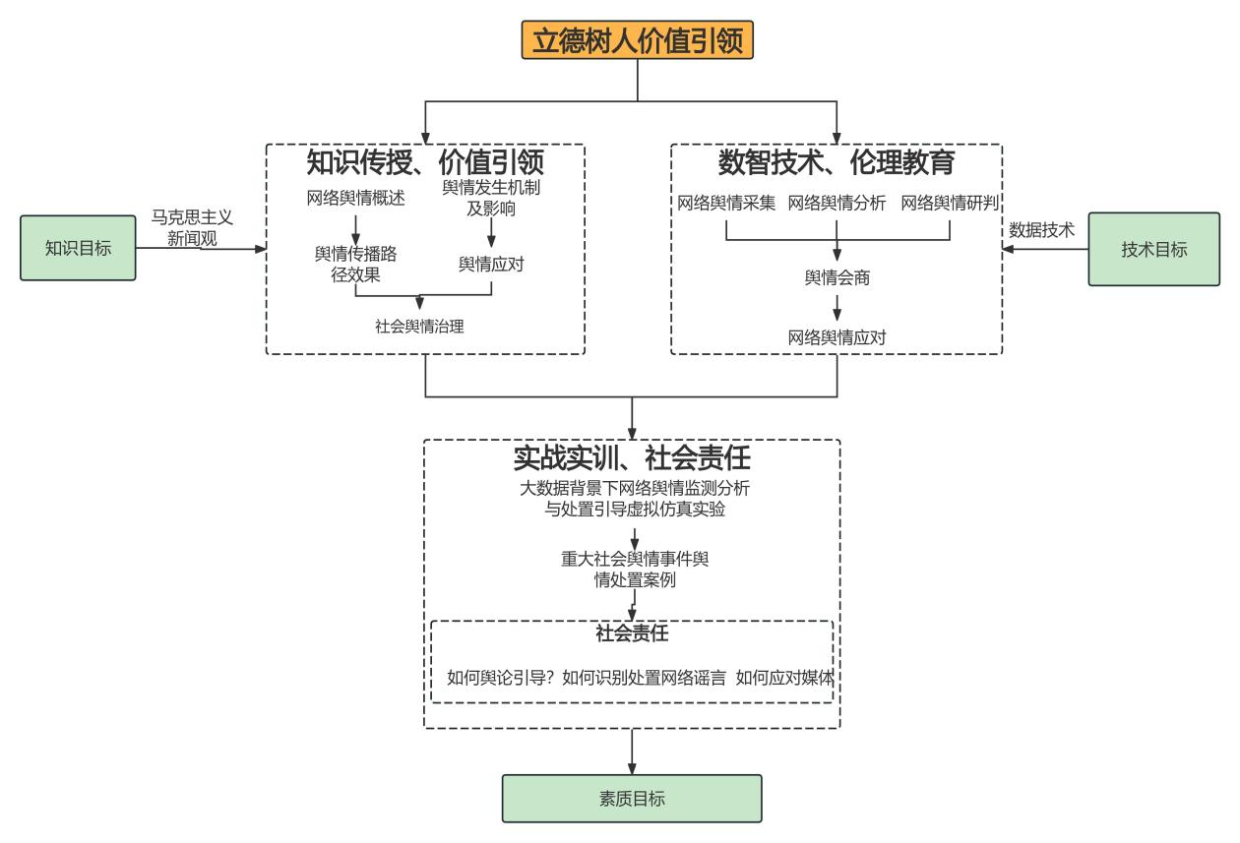
图1教学设计总体思路

教学内容设计
本课程设计内容设计以OBE为理念，以“学生自主学习”为导向，聚焦学生核心能力达成，重构教学线上线下模块。课程知识学习以学生“预习-线上学习-线下讨论检测-虚实实验学习”为教学步骤，注重学生自主学习效果，强化案例库与评价标准的动态更新，确保教学内容与行业需求、社会责任同频共振，实现从技能训练到价值引领的有机统一。如表1所示：
序号 | 模块名称 | 教学内容 | 课程思政元素 | 课程思政融入方式
1 | 网络舆情概论 | 网络舆情概念以及发展历史 | 家国责任和使命担当 | 线下案例教学和讨论
2 | 网络舆情发生过程 | 网络舆情发生的社会心理因素以及传播过程 | 历史社会宏观视野以及辩证思维 | 线上案例学习及思考
3 | 网络舆情治理 | 治理与善治；网络舆情与政府、企业、突发事件等 | 系统思维和社会责任 | 线上经典社会学名著学习及读后感
4 | 网络舆情监测分析研判 | 网络舆情数据收集、研判 | 科学思维和社会伦理 | 线下互联网舆情案例数据收集
5 | 大数据背景下网络舆情监测分析与处置引导虚拟仿真实验 | 通过虚拟仿真系统实战四个社会重大舆情案例的研判处置全过程 | 政治敏感性、系统思维和家国情怀 | 线上虚拟仿真实验系统案例操作

教学评价设计

成绩构成 | 资源学习  （15%） | 课程表现  （10%） | 实验报告  （25%） | 期末考试  （40%）
考核目标 | 培养自主学习能力与马克思主义新闻观 | 培养舆情分析师的职业素养 | 培养实践创新能力以及团队协作与社会责任意识 | 培养学生的综合应用能力和问题解决能力
课程思政融入点 | 通过基础理论知识学习强化，了解党和国家对舆情工作所寄托重任以及该工作的重大社会意义 | 通过网络舆情案例的讨论，让学生能够从舆情分析师视角阐述舆情管理工作的各个部分内容。 | 通过线下实验和线上虚拟仿真实验，培养学生舆情管理创新意识和团队协作精神，通过虚拟仿真实验设计，培养学生的家国情怀以及社会责任意识。 | 通过基础知识与进阶知识以及复杂场景的社会舆情应对，培养学生综合应用能力以及系统思维

三、课程思政教学方法与手段

（一）教学方法
1、情景导入教学
情景导入教学，是指教师有目的地引入或创设具有一定情绪色彩的，形象、
生动、具体的场景，引起学生一定的体验共鸣，从而帮助学生理解教学内容，并 使学生的心理机能能得到发展的教学方法。本课程以情景导入法为实验教学的第 一步，用虚拟仿真的技术手段，导入了真实场景环境的视觉以及听觉等元素，使 学生在潜移默化中完成项目训练，获得身临其境的角色体验感。在实验准备阶段， 学生能够通过“舆情时间概览”模块内容，沉浸到突发事件发生后的情景中去体 验彼时环境带来的紧迫感；在实验实施阶段也能够通过系统搭建的“新闻发布会”、“会商研判”等场景感受到舆情分析师的社会责任感和使命感。
2、循环探究教学
循环探究教学，是指学生围绕任务展开学习，以循环自主探究决策，优化方 案，完成结果检验和总结学习过程，使学生反复主动建构探究、实践、思考、运 用、解决问题的教学方法。本项目以学生为主体，在实验实施过程中，引导学生 循序渐进地进入监测系统，创建监测方案，通过人物组、地点组、事件组、谣言 组四组关键词的创建，系统根据监测方案的不同而呈现不同的监测数据。学生把 “决策—行动—反思 ”结合起来，在不断地动手实践和调整优化的过程中，完成 一系列系统设置的任务，获得独立解决问题的自学能力。同样，学生在完成舆情 监测预警分析模块和处置引导模块环节后，可以根据各模块得分结果来决定是否要重新进入单个模块实验，调整方案后重新开始实验，锻炼学生的系统思维和应变能力，形成闭环式学习路径。
3、PBL 案例教学
PBL 案例教学是以学生为中心，以问题为导向的教学方法，在系统提示引导下，学生围绕问题独立收集资料，发现问题、解决问题，培养学生自主学习能力和创新能力。本项目通过舆情监测分析研判，发现问题，再让学生围绕问题，研究问题，思考策略，并灵活实施策略。根据每个不同的案例，在会商研判中，学生都要根据相关涉事部门的提出的问题，问题的设定是根据舆情研判的“四个纬度”法进行的，学生依据舆情监测系统中的数据图表，进行舆情研究分析。

教学手段与过程
通过将思政元素与专业知识、项目实践相结合，可以帮助学生在掌握专业技能的同时，树立正确的价值观、职业道德和社会责任感，形成了基于“课前/线上为主、自主合作，课中/线下为主、自主联结，课后/线上为主、自主构建”的教学模式。以《网络舆情数据监测》一章中的内容设计来看，课程如何将思政元素与专业知识进行了有机的结合。课上学生伙伴学习，教师布置任务，培养了学生的团结协作精神；课后学生自主学习，教师总结延伸讨论，培养学生自主学生坚持不懈的精神品质。
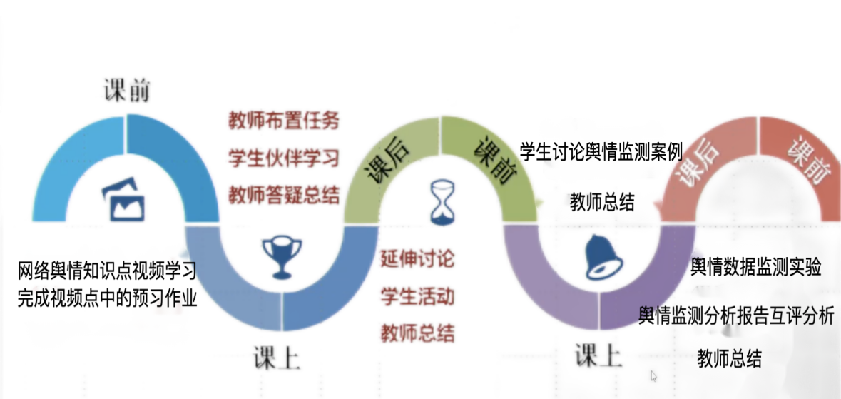

四、教学效果
本课程教学情况得到学校、学院及学生的一致好评，近五年课程评价均为优秀。课程达成度逐年提升，本课程设计的虚拟仿真实验课程获批省级一流课程并上线ilab国家虚拟仿真实验教学平台，并获批校级虚实融合实验课程。向全校教师开展示范课程活动二次。课程团队成员在此基础上，三人获批全国实验教学案例大赛二等奖。该课程的教学研究也获批了湖北省高等学校省级教学研究项目，并发表教研论文。课程成果被应用于多所高校教学实践，形成可复制推广的教改模式。

五、教学反思

（一）特色与创新
1、构建了“三维融合”的教学模式，即思政元素、专业知识与项目实践的有机融合，实现了价值引领与能力培养的同频共振。通过虚拟仿真技术构建真实舆情场景，学生在沉浸式学习中提升专业技能的同时，强化了社会责任感与媒体伦理意识。
2、自主研发设计了虚拟仿真实验教学系统。该系统与思政元素有机融合，将国家大义与社会担当有机涉及到实验教学系统的各个部分。系统通过设置真实舆情事件的应急处置环节，引导学生在模拟决策中理解政府治理逻辑与公共利益优先原则，强化家国情怀与职业操守。实验过程中，学生需基于数据真实性、信息传播规律与社会影响评估做出判断，培养科学精神与批判性思维。

（二）改进措施
1、该课程案例需进一步丰富多样性，增加更多涉及基层治理、民生热点的舆情场景，以增强学生对社会现实的敏感度与共情能力。
2、加强跨学科协作，引入社会学、心理学等多维度视角，提升学生在复杂舆情情境中的综合研判能力。同时，持续优化虚拟仿真系统交互功能，增强沉浸体验的真实感与动态响应性，进一步激发学生深度参与和价值内化。未来将进一步拓展虚实融合教学路径，深化“知识传授—价值引领—能力生成”一体化设计。依托大数据分析与人工智能技术，动态更新舆情案例库，提升实验情境的时效性与复杂度

六、课程思政实施具体案例
教学基本信息
授课内容 | 大数据背景下网络舆情监测分析与处置引导虚拟仿真实验 |  | 学时 | 4
教学目标 | - 学习大数据管理与大数据技术的有关基本知识，结合大数据在舆情监测分析中的有效运用，增强大数据对社会经济发展发挥重要作用的理解与认识。  - 了解公共卫生、信息发布、谣言识别、网络舆情等基础知识，熟悉网络舆情大数据监测系统、分析研判体系以及应急处置引导的全过程。  （3）掌握大数据舆情监测软件运用，研判分析和舆情处置等技能，合理对舆情进行科学的综合分析研判、及时的信息发布和有针对性的舆论引导。  （4）通过舆情监测分析处置全流程的训练，充分锻炼学生舆情数据综合分析、科学研判和灵活有效处置的数据素养和舆情素养。提升学生的政治敏感性和马克思主义新闻观的践行力。
教学重点 | 舆情大数据采集分析，舆情分析报告写作
教学难点 | 舆论引导
推荐教材 | 周蔚华 徐发波. 网络舆情概论（第二版），北京：中国人民大学出版社.2023年
其他资源 | [1]人民网舆情监测室著.网络舆情分析教程（初级）.北京：人民日报出版社，2015年  [2]谢耘耕著.中国社会舆情与危机管理报告.北京：社会科学文献出版社.2015年  [3]韩运荣，喻国明.舆论学原理、方法与应用（第2版）.北京：中国传媒大学出版社.2013年
教学方法  与手段 | - 情景导入教学  在实验准备阶段，学生能够通过“舆情时间概览”模块内容，沉浸到突发事件发生后的情景中去体 验彼时环境带来的紧迫感；在实验实施阶段也能够通过系统搭建的“新闻发布会”、“会商研判”等场景感受到舆情分析师的社会责任感和使命感。  2、循环探究教学  在实验实施过程中，引导学生 循序渐进地进入监测系统，创建监测方案，通过人物组、地点组、事件组、谣言 组四组关键词的创建，系统根据监测方案的不同而呈现不同的监测数据。学生把 “决策—行动—反思 ”结合起来，在不断地动手实践和调整优化的过程中，完成 一系列系统设置的任务，获得独立解决问题的自学能力。同样，学生在完成舆情 监测预警分析模块和处置引导模块环节后，可以根据各模块得分结果来决定是否要重新进入单个模块实验，调整方案后重新开始实验，锻炼学生的系统思维和应变能力，形成闭环式学习路径。  3、PBL 案例教学  通过舆情监测分析研判，发现问题，再让学生围绕问题，研究问题，思考策略，并灵活实施策略。根据每个不同的案例，在会商研判中，学生都要根据相关涉事部门的提出的问题，问题的设定是根据舆情研判的“四个纬度”法进行的，学生依据舆情监测系统中的数据图表，进行舆情研究分析。培养学生自主学习能力和创新能力。
整体教学  设计 | 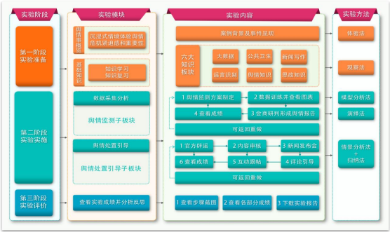
教学过程
教学环节 | 教学内容 | 设计意图
1 | 实验准备阶段：引导学生通过情景导入进行实验预习，完成“舆情事件”概览和“基础知识”模块的学习。 | 情景导入法让学生能够沉浸到情景中去，不仅能够完成知识预习 和背景回顾，还能够获得以诱发学生的探究心理，引起其解决问题的欲望和兴趣，  促使其思维的积极活动，或借此陶冶学生的性情。
2 | 实验实施阶段：任务1: 舆情监测 ”、“会商研判 ”、  “提交舆情分析报告 ”三个模块，每个模块按照顺序完成。完成所有模块后可以查看本系统评分并可选择重做。 | 通过四个案例及两个子系统的反复训练，学生的实验成绩有了明显的提升。
3 | 实验实施阶段：任务2:情应急处置系统，包括“ 官方辟谣 ”、“内容审查 ”、“新闻发布会 ”、“评论引导 ”、“互动跟帖”五个模块，每个模块按照顺序完成。完成所有模块后可以查看本系统评分并可选择重做。
4 | 实验评价阶段：评价总结针对学生在整个学习过程中的步骤、结论进行过程评价和结果评价。 | 全程评价和过程评价让学生更好了解自己的学习状态。提升学生学习兴趣。
教学反思
在本实验项目中，学生参与度较高，自主学习意识很强，这说明本实验的自主学习式的设计是有效果的。但是需要反思的是，系统的设计尤其是自动评价部分还不够准确，由于是人文社科类的系统，学生的自主回答系统准确识别率偏低，因此不能很准确识别学生的回答，还需要老师的人工判别。

